Практическая работа № 2
Тема: Исследование выпрямительного диода и полупроводникового стабилитрона.
Цель работы: Изучение свойств полупроводниковых диодов и стабилитронов путем практического снятия и исследования их вольтамперных характеристик.
Оборудование и приборы:
1. Низкочастотные генераторы ГЗ-120, ГЗ-121
2. Лабораторный макет.
3. Осциллографы С1-112, С1-96
4. Измерительные приборы Ц-4315, MY-68
Порядок выполнения работы:

Краткие теоретические сведения.
Полупроводниковым диодом называют электропреобразовательный полупроводниковый прибор с одним или несколькими p-n-переходами и двумя выводами.
Структура полупроводникового диода с электронно-дырочным переходом и его условное графическое обозначение приведены на рис. а, б, в.

а б
Рис. а

Буквами p и n обозначены слои полупроводника с проводимостями соответственно p-типа и n-типа. Обычно концентрации основных носителей заряда (дырок в слое p и электронов в слое n) сильно различаются. Одна из областей p-n-структуры, называемая эмиттером, имеет большую концентрацию основных носителей заряда, чем другая область, называемая базой.
В зависимости от основного назначения и вида используемого явления в p-n-переходе различают шесть основных функциональных типов электропреобразовательных полупроводниковых диодов: выпрямительные, высокочастотные, импульсные, туннельные, стабилитроны, варикапы. Каждый тип диода содержит ряд типономиналов, регламентированных соответствующим ГОСТом.
На рис. 2 представлены структуры планарно-эпитаксиального (а) и сплавного (б) диодов. База и эмиттер образуют омические переходы (контакт) с электродами. К электродам подсоединены металлические выводы, посредством которых диод включается в цепь.
Основной характеристикой полупроводниковых диодов служит вольт-амперная характеристика. В отличие от характеристики идеального p-n- перехода (пунктирная кривая на рис. в,а), характеристика реального диода (сплошная кривая на рис. в,а) в области прямых напряжений U располагается несколько ниже из-за падения части приложенного напряжения на объёмном сопротивлении базы диода r .

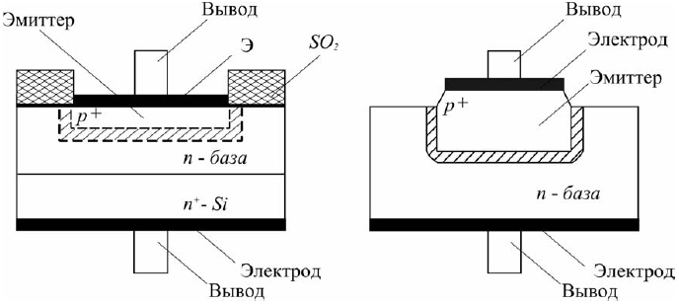
а б
Рис. б
Уравнение вольт-амперной характеристики имеет вид:
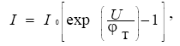
где U - напряжение на p-n-переходе; I₀ -обратный (или тепловой) ток, - температурный потенциал электрона.

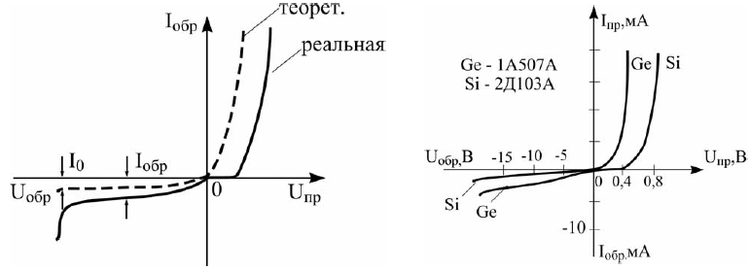
а б
Рис. в

1. Записать паспортные данные исследуемого полупроводникового диода (приложение 1).
2. Зарисовать электрическую схему (рисунок 2.2).
3. Собрать электрическую схему (рисунок 2.2).
4. Снять прямую ветвь вольтамперной характеристики Iпp=f(Uпp)
5. Полученные результаты занести в таблицу 2.1.
6. Зарисовать электрическую схему, изображенную на рисунке 2.3.
7. Собрать электрическую схему (рисунок 2.3).
8. Снять обратную ветвь вольтамперной характеристики Ioбp=f(Uoбp).
9. Полученные результаты занести в таблицу 2.2.

Таблица 2.1. Прямая ветвь ВАХ.
Uпр, В | 0,5 | 0,6 | 0,7 | 0,8 | 0,9
Iпp, mA

Таблица 2.2. Обратная ветвь ВАХ
Uобр, В | 20 | 40 | 60 | 80 | 90
Iобр, mA

Содержание отчета:
1. Паспортные данные исследуемого диода.
2. Электрические схемы испытания.
3. Перечень измерительных приборов с указанием их типа, класса точности, пределов измерения, цены деления и заводских номеров.
4. Таблица результатов испытания.
5.Расчет зависимости динамического и статистического сопротивления от приложенного U-я:
Rпp=f (Uпp) Rобр=f(Uобр)
Rпp=f (Uпp) Rобр=f(Uобр)

6. Графика зависимостей:
Iпp=f(Uпp) Rпp=f(Uпp) Rпp=f(Uпp)
Io6p=f (Uo6p) Ro6p=f (Uo6p) Ro6p=f (Uo6p)
Iпр, mA
U | о | б | р | В |  |  |  |  |  |  |  |  |  |  |  | U | п | р | В

Iобр, mA
Рисунок 2.1. ВАХ диода.
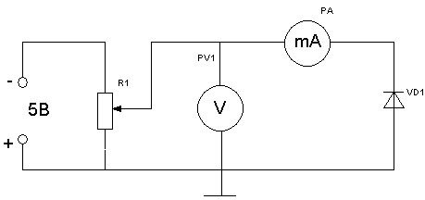
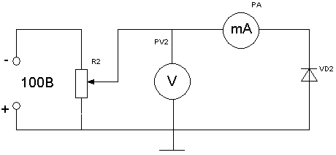
Рисунок 2.2. Исследование полупроводникового диода при прямом включении.

Рисунок 2.3. Исследование полупроводникового диода при обратном включении

Величина исследуемого сигнала в вольтах будет равна произведению измеренной величины
Прямая ветвь вольтамперной характеристики снимается при значениях прямого тока от 0,3-50 мА
Прямое напряжение не должно превышать 1,5 В
Обратная ветвь вольтамперной характеристики снимается при значениях
Обратного напряжения 10-100В
Обратный ток Iобр.=1-10 мкА

ПРИЛОЖЕНИЕ

Диод 226 Б

➢ Максимально выпрямленный ток = 300 мА
➢ Максимальное обратное рабочее напряжение = 400 В
➢ Прямое падение напряжения = 1 В
➢ Обратный ток не менее 0,3 мА

Краткие теоретические сведения.
Стабилитроны предназначены для стабилизации напряжения на нагрузке при изменении питающего напряжения или сопротивления нагрузки, для фиксации уровня напряжения и т. д. Полупроводниковый стабилитрон представляет собой плоскостной диод, выполненный из сильно легированного кремния. Для стабилитронов рабочим является участок электрического пробоя ВАХ в области обратных напряжений рис. 8,а. На этом участке напряжение на диоде остается практически постоянным при изменении тока через диод.
а б
Рис. 4
Вольтамперная характеристика стабилитрона представлена на рис. 8,а. В рабочей области вольтамперную характеристику стабилитрона можно аппроксимировать выражением:
I = -A exp[α (U_{ст}− βU )],
Коэффициенты α и β характеризуют форму кривой в области стабилизации. Характеристика реального стабилитрона приведена на рис. 8,б. Заштрихованная область определяет возможный разброс напряжений стабилизации. Вначале лавинный процесс неустойчив. Поэтому интервал рабочих токов стабилитрона выбирают от I_{min}, определяемого необходимой устойчивостью работы, до I_{max}, определяемого максимально допустимой мощностью рассеивания. Стабилитрон присоединяют параллельно нагрузке R_{н}.
Для стабилизации малых напряжений (до 1В) используют стабисторы-кремниевые диоды, у которых для стабилизации используется прямая ветвь ВАХ.
Основные параметры стабилитрона:
Номинальное напряжение стабилизации U_{ст ном} — напряжение на стабилитроне в рабочем режиме (при заданном токе стабилизации).
Минимальный ток стабилизации I_{ст.min}— наименьшее значение тока стабилизации, при котором режим пробоя устойчив.
Максимально допустимый ток стабилизации I_{ст.max}— наибольший ток стабилизации, при котором нагрев стабилитронов не выходит за допустимые пределы.
Дифференциальное сопротивление r_{диф} — отношение приращения напряжения стабилизации к вызывающему его приращению тока стабилизации: r_{диф}=ΔU_{ст} /ΔI_{ст}.
Температурный коэффициент напряжения стабилизации- отношение относительного изменения напряжения стабилизации к абсолютному изменению температуры окружающей среды: α_{ст}=ΔU_{ст} /(U_{ст}ΔT).
К параметрам стабилитронов также относят максимально допустимый прямой ток I_{max}, максимально допустимый импульсный ток I_{пр.иmax} , максимально допустимую рассеиваемую мощность Р _{max} .
1.Записать паспортные данные стабилитрона
2.Зарисовать схемы (рисунки 2.4 и 2.5)
3.Собрать схему (рисунок2.4)
4.Снять прямую ветвь вольтамперной характеристики опорного диода Inp=f(Unp) по схеме (рисунок2.4)
5.Полученные результаты записать в таблицу 2.3
6.Собрать схему (см.рисунок3.2)
7.Снять обратную характеристику опорного диода: Iобр =f(Uo6p)

Таблица 2.3.
U, в | 0,5 | 0,6 | 0,7 | 0.8 | 0,9
I, mA
ПРИМЕЧАНИЕ: При снятии обратной характеристики опорного диода по схеме рисунок2.5 необходимо изменить напряжение источника питания от 2.5 до Uct. Вблизи Uct. Напряжение менять через 1В. Ток стабилизации не должен превышать 30 мА
8.Полученные результаты записать в таблицу 2.4
Таблица 2.4.
U, в | 20 | 40 | 50 | 60 | 63 | 64 | 65
I, mA
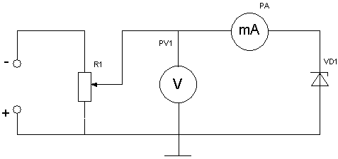
Рисунок 2.4. Исследование полупроводникового стабилитрона при прямом включении
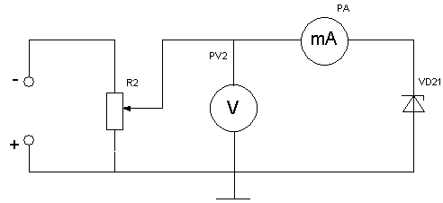
Рисунок 2.5. Исследование полупроводникового стабилитрона при обратном включении
Iпр, mA
U | о | б | р | В |  |  |  |  |  |  |  |  |  |  |  | U | п | р | В
Iобр, mA
Рисунок 2.6. Вольтамперная характеристика
Снятие вольтамперной характеристики прямого тока
Iпр.мах = 100 мА
Unp = 0.5-0.9 В изменять через каждые 0.1 В
Снятие вольтамперной характеристики обратного тока
Unp = 20-65 В через каждые 10В
Iпр.мах = 30 мА

Содержание отчета:
1.Паспортные данные исследуемого опорного диода
2.Электрические схемы (рисунки 2.4 и 2.5)
3.Результаты измерений
4.На графиках отметить область стабилизации напряжения
5.По обратным характеристикам диода и по изменениям напряжения источника питания
подсчитать коэффициент стабилизации kпо формуле:

k= ∆U_{вх}U_{ст}
∆u_{ст}U_{вх},

Где, ∆U_{вх} - изменение напряжения источника питания
∆u_{ст}- изменение напряжения опорного диода
∆Uct - напряжение стабилизации опорного диода
6.Построить зависимость U_{вых}=f(U_{вx})

ПРИЛОЖЕНИЕ

Uct = 60-70 В Напряжение стабилитрона
Iст.мах = 50 мА Ток МАХ стабилизации
Рмах = 5 Вт Максимальная мощность
Iпр = 1 А Ток прямой
Unp = lB Напряжение прямое
Rдин = 56 Ом Динамическое сопротивление

Оформить отчёт. Сделать выводы по работе.

